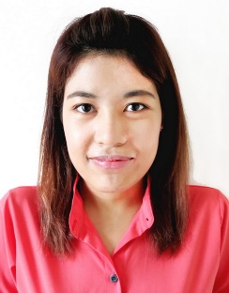**นางสาวชมภูนุช สังขมณี**

วันเกิด: 4 พฤศจิกายน 2531

ที่อยู่: 18/38 ซ.ประเสริฐมนูกิจ 25 ถ.ประเสริฐมนูกิจ

แขวงจระเข้บัว เขตลาดพร้าว กรุงเทพฯ 10230

เบอร์โทรศัพท์: 0896507428

อีเมล: parewwww@gmail.com

------------------------------------------------------------------------------------------------------------------------------------------

**ประวัติการศึกษา**

* มีนาคม 2554 มหาวิทยาลัยเกษตรศาสตร์

*ปริญญาตรี คณะมนุษยศาสตร์ ภาควิชาภาษาต่างประเทศ เอกภาษาอังกฤษ*

*เกรดเฉลี่ย 3.41*

* กุมภาพันธ์ 2550 โรงเรียนบูรณะรำลึก

*มัธยมศึกษา สายศิลป์-คำนวณ*

*เกรดเฉลี่ย 3.11*

**ประวัติการทำงาน**

* มิถุนายน 2554 – กันยายน 2554

*ประสานงานอีเวนท์ บริษัทลอว์สัน มาร์ช จำกัด*

* ตุลาคม 2554 – เมษายน 2556

*จัดเก็บข้อมูล บริษัทดาต้ารีโซลูชั่น จำกัด*

* พฤศจิกายน 2556 – มิถุนายน 2557

*พนักงานบริการภาคพื้นดินฝ่ายผู้โดยสาร บริษัทซิตีแอร์เวย์ จำกัด*

* กันยายน 2557 – กุมภาพันธ์ 2558

*บาริสต้า บริษัทคอฟฟีบีน จำกัด*

* มีนาคม 2558 – ปัจจุบัน

*ฟรีแลนซ์ติวเตอร์*

**ประวัติเพิ่มเติม**

* นักเรียนแลกเปลี่ยน ณ ประเทศอเมริกา 1 ปี
* Toeic 910 คะแนน